Разработка биосовместимого покрытия и основе нитрида бора для борьбы с инфекциями
Гудзь К.Ю.
Инженер, аспирант
Национальный Исследовательский Технологический Университет «МИСиС»
факультет Экотехнологий и Инжиниринга, Москва, Россия
E-mail: kristinkagudz@mail.ru
Разработка антибактериальных покрытий является важной задачей в области биомедицинской инженерии, так как патогенные бактерии и вызываемые ими инфекции представляют значительную угрозу для жизни человека. Ежегодно тысячи людей страдают от тяжелых послеоперационных воспалений, вследствие этого задача создания новых альтернативных методов защиты поверхности имплантатов и медицинских изделий от образования бактериальных колоний является чрезвычайно актуальной.
В рамках данного исследования были получены покрытия на основе нитрида бора морфологии «лепестки». Исследуемые покрытия были получены методом химического осаждения из газовой фазы с использованием паров оксида бора и аммиака, в качестве реакционного газа [1].
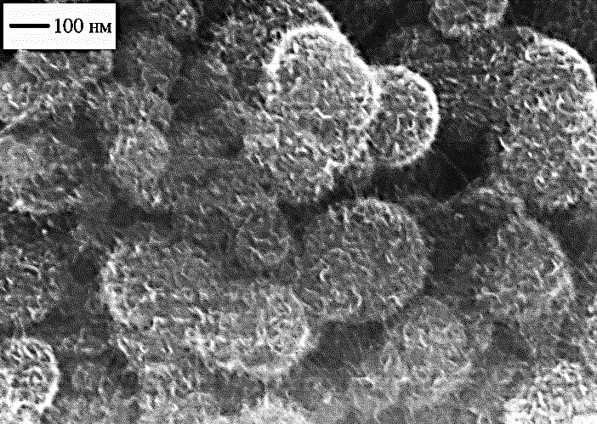
Рис.1 - СЭМ изображения покрытий нитрида бора морфологии «лепестки»
На рисунке 1 представлена электронная фотография покрытия из нитрида бора морфологии «лепестки». Анализ сканирующей электронной микроскопии показал, что покрытие пористое, состоящие из округлых частиц со средним диаметром 150-200 нм, покрытых нанолистами. Рентгеноспектральный микроанализ состава показал, что покрытие содержит бор, азот и кислород, при этом количество кислорода не превышает 10 ат. %. В данной работе покрытие насыщали антибиотиками ципрофлоксацин и гентамицин. Кинетика выхода антибиотиков из образцов была изучена методом ИК-спектроскопии с преобразованием Фурье. Покрытия показали разную емкость по отношению к терапевтическим препаратам, загрузка гентамицином и ципрофлоксацином составила 8 и 4 мг/см², сответственно. В обоих случаях в первый день наблюдали наибольший выход антибиотика (70 % от общей загрузки в случае гентамицина, и 40% в случае ципрофлоксацина) с дальнейшим равномерным выходом антибиотиков в течение 10 и 14 дней.
Работа выполнена при финансовой поддержке гранта № К2А-2018-038
Литература
1. Andrei T. Matveev, Konstantin L. Firestein, Alexander E. Steinman Boron nitride nanotube growth via boron oxide assisted chemical vapor transport-deposition process using LiNO₃ as a promoter// Nano Research 8(6). 2015.

